HCT-300
LED天幕灯

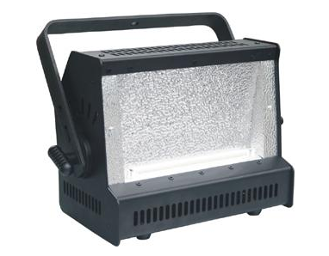

性能参数：
输出
- 光色种类：9色灯珠
- 灯珠数量：135颗
- 额定光源功率：300W
- 光通量：9000流明
- 光源类型：LED
- 灯芯寿命：50000小时灯珠使用
效果
- 颜色：9色混合
- 光束角度：90°
控制
- 调光：DMX信号协议
- 调光：0-100%线性调光
- 控制通道：14
其他
- 产品重量：14Kg
- 体积：620×426×267mm（长x高x深）

